
[ 식단 안내 ]

※ 내용 확인 후 식단 사용 바랍니다.

▶ 식단 게시 전 확인 해주세요!
▷ 과일, 빵, 떡, 차, 주스의 경우 정확한 음식명을 작성하여 공지 및 게시
* 동일 식품군 내 변경하여 제공 가능
* 경기지원과일의 기관별 제공일이 상이하여 일괄 '신선과일(OO) 또는 경기지원과일‘로 표기
▷ 0~2세 식단을 0세에 제공할 경우 돌이 지난 영아에 한하여 학부모 협의를 통해 제공
▷ 토요일 식단은 운영하지 않는 경우 삭제하여 사용
▷ 경기지원과일 품목은 어린이집 ‘CIS 공지사항’ 또는 ‘경기도 어린이 건강과일’ 카카오톡 채널을 통해 확인
▷ 식약처에서는 25년도부터 '삼삼한 데이'(매년 3월 31일, 위해가능영양성분 저감의 날)를 지정하여 운영합니다.
해당 날에는 나트륨과 당류를 줄인 조리법으로 식단 게시 시 참고 바랍니다.
▷ 식재료를 동일 식품군 내, 동일 조리법으로 변경하는 경우 따로 감수 신청 없이 교차변경 가능합니다.
(소↔돼지↔닭↔오리 교차변경 가능, 같은 채소군끼리 교차변경 가능)
▷ 노로바이러스 유행으로 영유아에 급·간식 제공 시 충분한 가열 조리 및 끓인 물 제공 등 감염 예방에 주의해주시기 바랍니다. 또한 가정에서 당분간 익은 굴, 각종 해산물 등 섭취를 제한할 수 있도록 안내 바랍니다.
(식단 변경을 원할 시, 감수 신청을 해주시길 바랍니다.)

▶ 원산지 표시 전 확인 해주세요!
원산지 표시 대상 식품 |  | 식육·수산 가공식품 표시 예시  ※배합비율 3순위까지 확인 후 작성
쌀 | 밥, 죽, 누룽지 | <표시 대상이 한가지인 경우>  ① 돈가스(돼지고기:국내산)  ② 어묵(명태:러시아산)(단, 연육일 경우 생략 가능)
배추김치 | 배추, 고춧가루 각각 표시
콩 | 두부류, 콩국수, 콩비지
육류  (가공품 포함) | 쇠고기(국내산인 경우 한우, 육우 표시), 돼지고기,  닭고기, 오리고기, 양고기 | <표시 대상이 두가지 이상인 경우>  ① 함박스테이크(돼지고기:국내산, 쇠고기:국내산 육우)  ② 너비아니(닭고기:국내산, 돼지고기:국내산)
수산물  (가공품 포함) | 넙치, 조피볼락, 참돔, 미꾸라지, 뱀장어, 아귀, 가리비,  우렁쉥이, 전복, 방어, 부세, 고등어, 참조기, 갈치,  명태(황태·북어 등 건조한 것 제외), 주꾸미, 낙지,  오징어(진미채), 다랑어(참치), 꽃게 등

▶ 식단감수 꼭 지켜주세요!
▷ 전체식단의 20%(7일 이내)까지 가능
▷ 식단 감수신청 기간 외 접수 건은 감수 불가
▷ 이달의 식단 감수 기간 : ★식단 게시일 ~ 25일 접수건 까지★
감수가 필요한 경우 | 감수가 필요하지 않은 경우  * 변경사항은 보육(급식)일지에 기록
① 식재료의 식품군이 변경되는 경우  (예 : 돈육채소볶음 → 고구마채소볶음)  ② 메뉴의 조리법이 변경되는 경우  (예 : 소고기버섯조림 → 소고기버섯볶음)  ③ 메뉴자체가 변경되는 경우  (예 : 우유&빵 → 닭살채소죽)  (예 : 우유 → 보리차) | ① 식재료를 동일 식품군 내, 동일 조리법으로 변경하는 경우  (예 : 소갈비찜 → 돼지갈비찜)  (예 : 패스츄리 → 카스테라)  (예 : 우유 → 두유)  ② 식단 외 메뉴를 추가제공 하는 경우  (예 : 목요일 오후간식에 과일 추가제공)
※ 어린이집 평가제의 점검기준과 상이 할 수 있으므로 관계기관 문의 권장

 |  | 3월 식단표 (만3~5세) ㅇㅇㅇ어린이집
일자 | ☺ 출 처 : 고양시어린이·사회복지급식관리지원센터  ☺ 발행일 : 2025. 2. 14.  ☺ 작성자 : 김시은, 정혜지, 서선영 영양사  ☺ 초록색 괄호 : 대체 제공이 가능한 메뉴  분홍색 괄호 : 추가 제공이 가능한 메뉴  추가 및 대체 메뉴를 제공하지 않는 경우  괄호 메뉴를 제외한 후 공지 및 게시 |  |  |  |  | 1(토)
오전간식 |  |  |  |  |  | 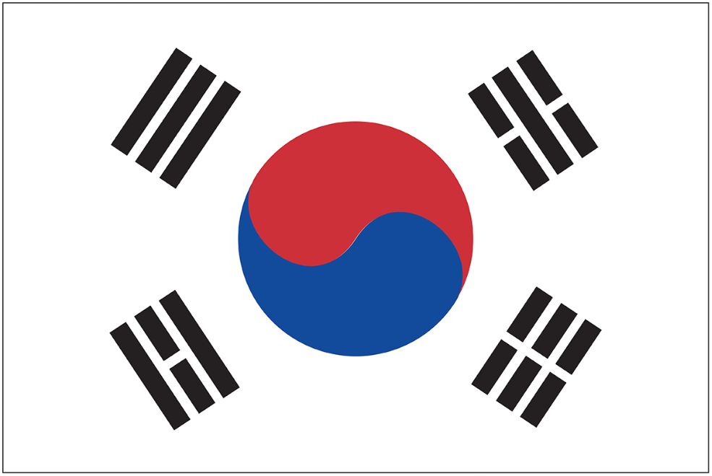  삼 일 절
점심
오후간식
열량/단백질(kcal/g)
일자 | 3(월) | 4(화) | 5(수) | 6(목) | 7(금) | 8(토)
오전간식 |   대 체 휴 일 | 미숫가루5&우유2 | 신선과일  (방울토마토12)  또는 경기지원과일 | 들깨죽 | 신선과일(사과)  (치즈2) | 두유5
점심 |  | 백미밥  오징어뭇국5.6.17  돈육사태찜5.6.10  김자반5.6  깍두기(무절임)9 | 훈제오리볶음밥5.6  숭늉(미소된장국5.6)  꽃맛살샐러드1.5.6.8  배추김치(백김치)9  (청경채나물5.6) | 차조밥  콩나물국5  닭감자조림5.6.15  얼갈이된장무침5.6  깍두기(무절임)9 | 흑미밥(백미밥)  안매운육개장5.6.16  어묵양파볶음5.6  무나물5.6  배추김치(백김치)9 | 오므라이스1.5.12  다시마맑은국5.6  신선과일(배)  깍두기(무절임)9
오후간식 |  | 밥새우주먹밥5.9 | 미니칼국수5.6 | 삶은달걀1&차(보리차) | 떡(가래떡)&차(보리차) | 시리얼&우유2
열량/단백질(kcal/g) |  | 642/32 | 563/20(587/21) | 534/25 | 540/16(570/18) | 543/18
일자 | 10(월) | 11(화) | 12(수) | 13(목) | 14(금) | 15(토)
오전간식 | 신선과일(키위)  또는 경기지원과일 | 떠먹는(마시는)요구르트2 | 신선과일(바나나)  또는 경기지원과일 | 당근채소죽5.6 | 신선과일(딸기)  (미숫가루5&우유2) | 치즈2&채소스틱
점심 | 차조밥  어묵탕5.6  삼치살조림5.6  호박볶음5.6  깍두기(무절임)9 | 수수밥  아욱된장국5.6  돈육버섯볶음5.6.18  브로콜리깨소스무침  1.2.5  배추김치(백김치)9 | 소고기나물비빔밥5.6.16  건새우뭇국9  진미채조림5.6.17  깍두기(무절임)9  (감자범벅샐러드1.5) | 흑미밥(백미밥)  무채된장국5.6  순살찜닭5.6.15  아삭오이생채5.6  배추김치(백김치)9 | 백미밥  청경채맑은국  소고기완자전1.5.6.16  김구이  깍두기(무절임)9 | 유부우동5.6  영양주먹밥5  신선과일(사과)  배추김치(백김치)9
오후간식 | 빵(롤케이크)1.2.6  &우유2 | 옥수수콩나물전5.6 | 핫도그1.2.6.10 | 찐단호박&보리차 | 떡(증편)&차(보리차) | 두유5
열량/단백질(kcal/g) | 655/27 | 636/33 | 581/25(649/26) | 508/25 | 541/20(634/24) | 421/15
일자 | 17(월) | 18(화) | 19(수) | 20(목) | 21(금) | 22(토)
오전간식 | 신선과일(배)  또는 경기지원과일 | 시리얼&우유2 | 신선과일(사과)  또는 경기지원과일 | 옥수수스프(옥수수죽)2 | 신선과일  (방울토마토12)  (두유) | 떠먹는(마시는)요구르트2
점심 | 수수밥  감잣국5.6  닭봉구이15  당근숙주무침5.6  배추김치(백김치)9 | 백미밥  얼갈이맑은국5.6  소고기떡조림5.6.16  고사리나물5.6  깍두기(무절임)9 | 닭살짜장밥5.6.10.15  숭늉(다시마채국5.6)  찐만두(군만두)5.6.10  배추김치(백김치)9  (맛살파프리카무침  1.5.6.8) | 차조밥  시금치된장국5.6  함박스테이크  1.5.6.10.12  과일요거트범벅2  깍두기(무절임)9 | 흑미밥(백미밥)  달걀팟국1  두부데리야끼소스구이  5.6  부추사과무침  배추김치(백김치)9 | 새우파인애플볶음밥5.6  미소장국5.6  신선과일(키위)  깍두기(무절임)9
오후간식 | 빵(마들렌)1.2.5.6  &우유2 | 유부초밥5.6 | 햄치즈토스트1.2.5.6.10 | 찐감자&우유2 | 떡(백설기)&차(보리차) | 미숫가루5&우유2
열량/단백질(kcal/g) | 615/27 | 677/28 | 651/24(694/28) | 690/28 | 535/18(597/21) | 491/21
일자 | 24(월) | 25(화) | 26(수) | 27(목) | 28(금) | 29(토)
오전간식 | 신선과일(오렌지)  또는 경기지원과일 | 떠먹는(마시는)요구르트2 | 신선과일(딸기)  또는 경기지원과일 | 누룽지죽 | 신선과일(배)  (시리얼&우유2) | 미숫가루5&우유2
점심 | 수수밥  미역국5.6  고등어구이5.6.7  시금치나물5.6  깍두기(무절임)9 | 흑미밥(백미밥)  버섯당면국5.6  소불고기5.6.16  양상추샐러드&  (참깨)드레싱1.5.6  배추김치(백김치)9 | 돈육가지덮밥5.6.10  배추된장국5.6  달걀스크램블1.2.5  깍두기(무절임)9  (유부채소무침5.6) | 수수밥  들깨수제비국6  닭갈비5.6.15  마카로니샐러드1.5.6  배추김치(백김치)9 | 백미밥  호박된장국5.6  돈육찹쌀구이5.10  콩나물무침5.6  깍두기(무절임)9 | 크림스파게티2.6  (카레우동5.6)  모닝빵1.2.6  과일맛살샐러드2  배추김치(백김치)9
오후간식 | 빵(밤식빵)1.2.5.6  &우유2 | 간장떡볶이5.6  (간장비빔국수5.6) | 물만두5.6.10 | 찐고구마&우유2 | 떡(약밥)&차(보리차) | 두유5
열량/단백질(kcal/g) | 622/24 | 626/25 | 597/32(634/34) | 741/29 | 549/18(692/23) | 484/19
일자 | 31(월)
오전간식 | 신선과일(키위)  또는 경기지원과일
점심 | ★삼삼한 데이★  차조밥  소고기배추국5.6.16  삼색계란찜1  양배추감자전5.6  깍두기(무절임)9
오후간식 | 빵(카스테라)1.2.6  &우유2
열량/단백질(kcal/g) | 637/23

원산지 표시
닭고기 | 쇠고기 |  | 돼지고기 |  | 배추김치 |  |  | 쌀  (백미.현미.흑미.찹쌀) | 식육/포장육  /식육가공품/수산가공품
산 | 산  한우/육우/젖소 |  | 산 |  | 배추  산 |  | 고춧가루  산 | 밥 산  죽 산  누룽지 산 | 훈제오리 산  햄 산  맛살 산  어묵 산  소고기완자 산  함박스테이크 산
콩(두부류.콩비지.콩국수) |  | 오징어 |  | 진미채 |  | 고등어 |  | 밥 산  죽 산  누룽지 산 | 훈제오리 산  햄 산  맛살 산  어묵 산  소고기완자 산  함박스테이크 산
산 |  | 산 |  | 산 |  | 산 |  | 밥 산  죽 산  누룽지 산 | 훈제오리 산  햄 산  맛살 산  어묵 산  소고기완자 산  함박스테이크 산
※ 표준레시피에 사용되는 식재료의 원산지를 표기하므로, 식단 안내를 확인하시어 실제 사용되는 식재료의 원산지 표기를 추가하실 수 있습니다.
※ 메뉴명 옆에 표시된 숫자는 알레르기 유발 식품 표시입니다.
①난류②우유③메밀④땅콩⑤대두⑥밀⑦고등어⑧게⑨새우⑩돼지고기⑪복숭아⑫토마토⑬아황산류⑭호두⑮닭고기⑯쇠고기⑰오징어⑱조개류(굴.전복.홍합포함)⑲잣
※ ⑬아황산류의 경우 많은 가공식품에 포함되어 있기에 별도 표시를 하지 않으니 제공 시 유의하여 주시기 바랍니다.

일자 | 생일식단 | 견학메뉴1 | 견학메뉴2
오전간식 | 신선과일(사과)  또는 경기지원과일
점심 | 백미밥  들깨미역국5.6  소불고기5.6.16  콩나물잡채5.6  배추김치(백김치)9 | 소고기김가루주먹밥5.16  깍두기(무절임)9  신선과일(바나나)  주스(오렌지주스) | 닭살당근볶음밥5.6.15  배추김치(백김치)9  신선과일(파인애플)  떠먹는(마시는)요구르트2
오후간식 | 케이크1.2.6&우유2
열량/단백질(kcal/g) | 726/22 | 448/14 | 380/19

